с. ЧУМАКОВО УЧРЕДИТЕЛЬ
Куйбышевского р-на Администрация
Новосибирской области Чумаковского
сельсовета

Вестник № 359

10 августа 2020

О ф и ц и а л ь н ы е д о к у м е н т ы

Ч у м а к о в с к о г о с е л ь с о в е т а

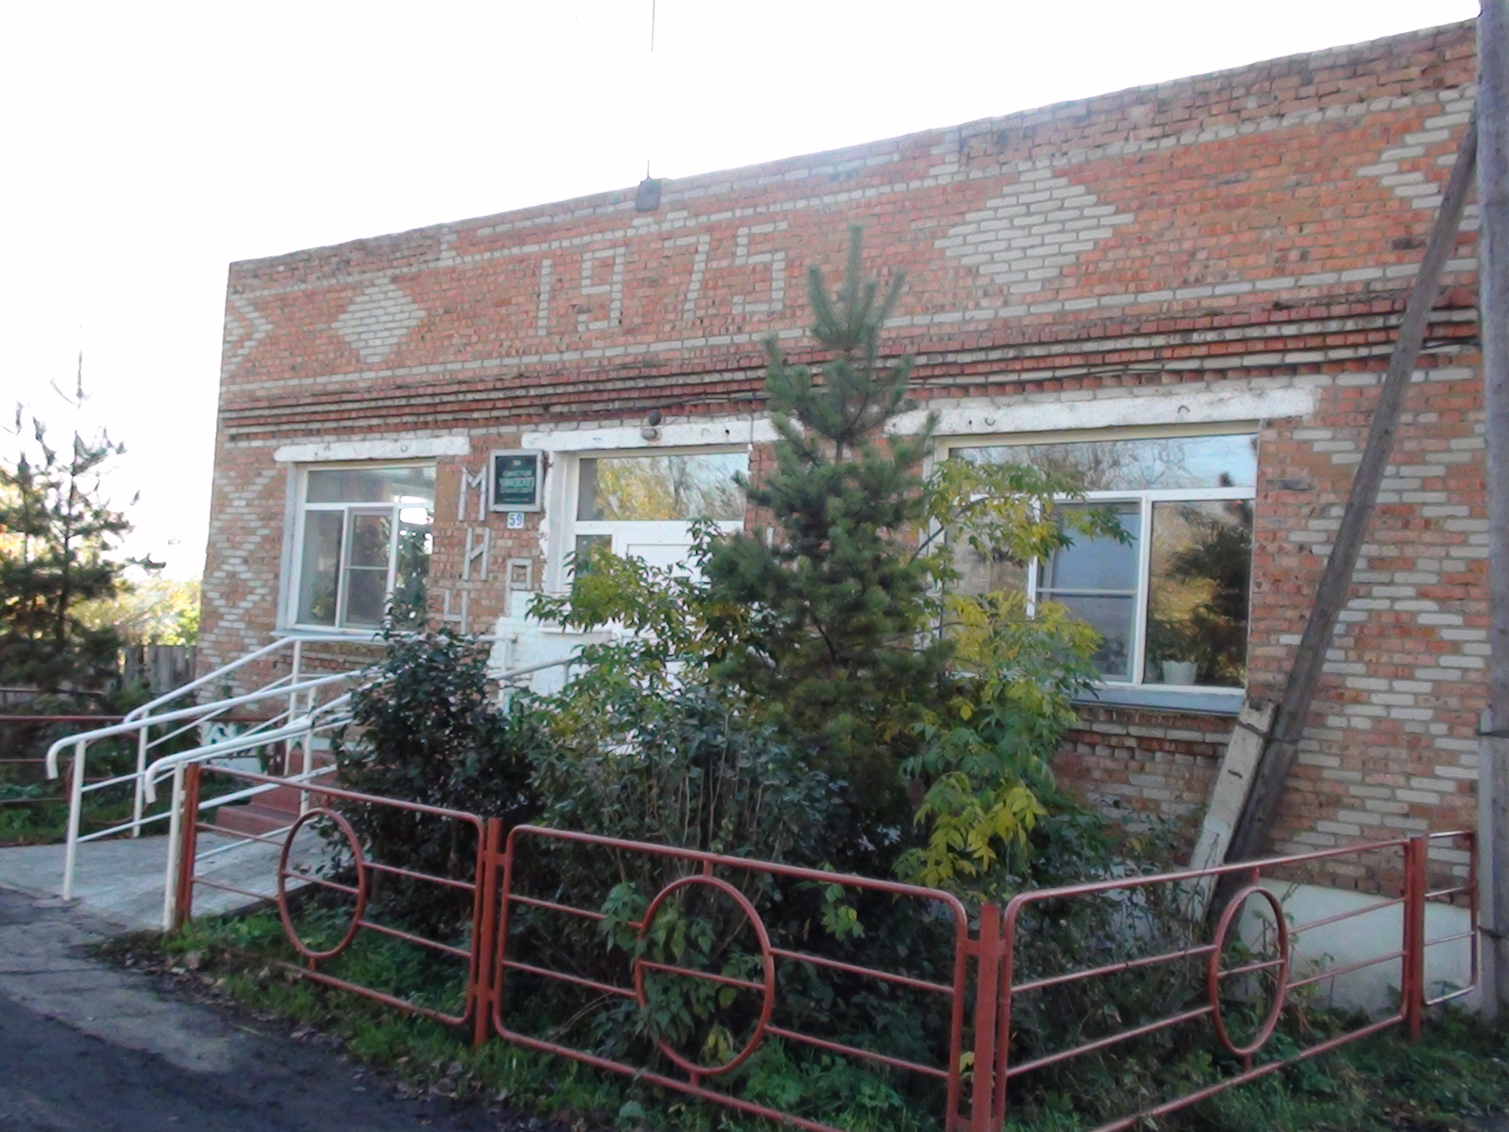

СОВЕТ ДЕПУТАТОВ
ЧУМАКОВСКОГО СЕЛЬСОВЕТА
КУЙБЫШЕВСКОГО РАЙОНА
НОВОСИБИРСКОЙ ОБЛАСТИ
Пятого созыва

РЕШЕНИЕ

Восемьдесят первой сессии

«07»августа 2020 г. № 3

Об утверждении Порядка принятия решения о применении к отдельным лицам, замещающим муниципальные должности в Чумаковском сельсовете Куйбышевского района Новосибирской области,
мер ответственности, предусмотренных частью 7.3-1 статьи 40 Федерального закона от 06.10.2003 № 131-ФЗ «Об общих принципах организации местного самоуправления в Российской Федерации»

В соответствии с частью 7.3.-2 статьи 40 Федерального закона от 06.10.2003 № 131-ФЗ «Об общих принципах организации местного самоуправления в Российской Федерации», статьей 8.1 Закона Новосибирской области от 10.11.2017 № 216-ОЗ «Об отдельных вопросах, связанных с исполнением гражданами, претендующими на замещение должности главы местной администрации по контракту, муниципальной должности, и лицами, замещающими должность главы местной администрации по контракту, муниципальные должности, обязанности по представлению сведений о доходах, расходах, об имуществе и обязательствах имущественного характера, и о внесении изменений в отдельные законы Новосибирской области», на основании Устава Чумаковского сельсовета Куйбышевского района Новосибирской области, Совет депутатов Чумаковского сельсовета
РЕШИЛ:
1. Утвердить прилагаемый Порядок принятия решения о применении к отдельным лицам, замещающим муниципальные должности в Чумаковском сельсовете Куйбышевского района Новосибирской области, мер ответственности, предусмотренных частью 7.3-1 статьи 40 Федерального закона от 06.10.2003 № 131-ФЗ «Об общих принципах организации местного самоуправления в Российской Федерации».
2. Опубликовать настоящее решение в периодическом печатном издании «Вестник» органов местного самоуправления Чумаковского сельсовета и разместить на официальном сайте Чумаковского сельсовета в информационно-телекоммуникационной сети «Интернет».

3. Настоящее решение вступает в силу со дня его официального опубликования и распространяет свое действие на правоотношения, урегулированные настоящим Порядком, возникшие с 09.12.2019.

Председатель Совета депутатов
Чумаковского сельсовета
Куйбышевского района
Новосибирской области Богданова Л.В.

Глава Чумаковского сельсовета
Куйбышевского района
Новосибирской области Банников А.В.
УТВЕРЖДЕН
решением Совета депутатов
Чумаковского сельсовета
Куйбышевского района
Новосибирской области
пятого созыва
от 07.08.2020 № 3

ПОРЯДОК
принятия решения о применении к отдельным лицам, замещающим муниципальные должности в Чумаковском сельсовете Куйбышевского района Новосибирской области, мер ответственности,
предусмотренных частью 7.3-1 статьи 40 Федерального
закона от 06.10.2003 № 131-ФЗ «Об общих принципах организации местного самоуправления в Российской Федерации»

1. Настоящий Порядок определяет процедуру принятия решения о применении к главе Чумаковского сельсовета Куйбышевского района Новосибирской области, депутату Совета депутатов Чумаковского сельсовета, исполняющего свои полномочия на постоянной или непостоянной основе,
представившим недостоверные или неполные сведения о своих доходах, расходах, об имуществе и обязательствах имущественного характера, а также сведения о доходах, расходах, об имуществе и обязательствах имущественного характера своих супруги (супруга) и несовершеннолетних детей (далее – сведения о доходах), если искажение этих сведений является несущественным, мер ответственности, предусмотренных частью 7.3-1 статьи 40 Федерального закона от 06.10.2003 № 131-ФЗ «Об общих принципах организации местного самоуправления в Российской Федерации» (далее – меры ответственности).
2. Решение о применении меры ответственности к лицу, замещающему муниципальную должность, за представление недостоверных и неполных сведений о доходах, если искажение этих сведений является несущественным, (далее – решение о применении меры ответственности) принимается Советом депутатов Чумаковского сельсовета Куйбышевского района Новосибирской области.
3. Основанием для рассмотрения вопроса о принятии решения о применении меры ответственности является информация Губернатора Новосибирской области, поступившая в Совет депутатов Чумаковского сельсовета куйбышевского района новосибирской области в соответствии с

частью 2 статьи 8.1 Закона Новосибирской области от 10.11.2017 № 216-ОЗ «Об отдельных вопросах, связанных с исполнением гражданами, претендующими на замещение должности главы местной администрации по контракту, муниципальной должности, и лицами, замещающими должность главы местной администрации по контракту, муниципальные должности, обязанности по представлению сведений о доходах, расходах, об имуществе и обязательствах имущественного характера, и о внесении изменений в отдельные законы Новосибирской области» (далее – Закон Новосибирской области № 216-ОЗ).
4. Настоящий Порядок не применяется при рассмотрении Советом депутатов Чумаковского сельсовета Куйбышевского района Новосибирской области актов прокурорского реагирования и/или судебных решений, содержащих информацию о выявлении фактов недостоверности или неполноты сведений о доходах, представленных лицами, замещающими муниципальные должности.
5. Информация Губернатора Новосибирской области, указанная в пункте 3 настоящего Порядка, не позднее рабочего дня, следующего за днем ее поступления, регистрируется в порядке, предусмотренном Советом депутатов Чумаковского сельсовета Куйбышевского района Новосибирской области.
В течение трех рабочих дней со дня регистрации информация Губернатора Новосибирской области, указанная в пункте 3 настоящего Порядка, направляется в комиссию по соблюдению лицами, замещающими муниципальные должности, ограничений, запретов и исполнению ими обязанностей, установленных законодательством Российской Федерации, в Чумаковском сельсовете Куйбышевского района Новосибирской области (далее – комиссия) для предварительного рассмотрения и выработки рекомендаций по вопросу принятия решения о применении меры ответственности.
Заседание комиссии проводится в течение пятнадцати рабочих дней со дня поступления в комиссию информации Губернатора Новосибирской области, указанной в пункте 3 настоящего Порядка.
При рассмотрении комиссией информации Губернатора Новосибирской области, указанной в пункте 3 настоящего Порядка, лицу, замещающему муниципальную должность, по факту (фактам) недостоверности или неполноты сведений о доходах обеспечивается возможность дачи устных и/или письменных объяснений, представления дополнительных документов и материалов, присутствия на заседании комиссии.
По результатам заседания комиссии составляется протокол, содержащий рекомендации Совету депутатов Чумаковского сельсовета Куйбышевского района новосибирской области применении к лицу, замещающему муниципальную должность, конкретной меры ответственности.
В течение трех рабочих дней со дня проведения заседания комиссии протокол (решение комиссии) направляется председателю Совета депутатов Чумаковского сельсовета Куйбышевского района Новосибирской области для включения в повестку дня заседания Совета депутатов Чумаковского сельсовета Куйбышевского района новосибирской области вопроса, касающегося принятия решения о применении меры ответственности.
6. Заседание Совета депутатов Чумаковского сельсовета Куйбышевского района Новосибирской области проводится в течение тридцати рабочих дней со дня заседания комиссии, но не позднее шести месяцев со дня поступления информации Губернатора Новосибирской области, указанной в пункте 3 настоящего Порядка, не считая периода временной нетрудоспособности лица, замещающего муниципальную должность, в отношении которого рассматривается вопрос о применении меры ответственности, а также периода пребывания его в отпуске.
Лицо, замещающее муниципальную должность, в отношении которого Советом депутатов Чумаковского сельсовета Куйбышевского района Новосибирской области рассматривается вопрос о принятии решения о применении меры ответственности, не позднее трех рабочих дней до дня заседания Совета депутатов Чумаковского сельсовета Куйбышевского района новосибирской области письменно уведомляется о дате, времени и месте рассмотрения в отношении него данного вопроса.
7. Рассмотрение Советом депутатов Чумаковского сельсовета Куйбышевского района Новосибирской области вопроса о принятии решения о применении меры ответственности проводится в присутствии лица, замещающего муниципальную должность, в отношении которого рассматривается данный вопрос.
Заседание Совета депутатов Чумаковского сельсовета Куйбышевского района Новосибирской области может проводится в отсутствие лица, замещающего муниципальную должность, в случае поступления от него письменного обращения о намерении лично не присутствовать, а также в случае его неявки при надлежащем способе его уведомления.
8. При принятии решения о применении меры ответственности учитываются:
характер и тяжесть допущенного нарушения при представлении сведений о доходах;
обстоятельства, при которых допущено нарушение;
наличие смягчающих или отягчающих обстоятельств;
степень вины лица, замещающего муниципальную должность;
принятие лицом, замещающим муниципальную должность, ранее мер, направленных на предотвращение совершения им нарушения;
иные обстоятельства, свидетельствующие о характере и тяжести совершенного нарушения;
соблюдение лицом, замещающим муниципальную должность, ограничений, запретов, исполнение других обязанностей, которые установлены федеральными законами от 25.12.2008 № 273-ФЗ «О противодействии коррупции», от 03.12.2012 № 230-ФЗ «О контроле за соответствием расходов лиц, замещающих государственные должности, и иных лиц их доходам», от 07.05.2013 № 79-ФЗ «О запрете отдельным категориям лиц открывать и иметь счета (вклады), хранить наличные денежные средства и ценности в иностранных банках, расположенных за пределами территории Российской Федерации, владеть и (или) пользоваться иностранными финансовыми инструментами».
К лицу, замещающему муниципальную должность, представившему недостоверные или неполные сведения о доходах, если искажение этих сведений является несущественным, могут быть применены следующие меры ответственности:
1) предупреждение;
2) освобождение депутата Совета депутатов Чумаковского сельсовета Куйбышевского района Новосибирской области, от должности в Совете депутатов Чумаковского сельсовета Куйбышевского района Новосибирской области с лишением права занимать должности в Совете депутатов Чумаковского сельсовета Куйбышевского района Новосибирской области до прекращения срока его полномочий;
3) освобождение от осуществления полномочий на постоянной основе с лишением права осуществлять полномочия на постоянной основе до прекращения срока его полномочий;
4) запрет занимать должности в Совете депутатов Чумаковского сельсовета Куйбышевского района Новосибирской области, до прекращения срока его полномочий;
5) запрет исполнять полномочия на постоянной основе до прекращения срока его полномочий.
К депутату Совета депутатов Чумаковского сельсовета Куйбышевского района Новосибирской области могут быть применены меры ответственности, указанные в подпунктах 1-5 настоящего пункта.
К главе Чумаковского сельсовета Куйбышевского района Новосибирской области, может быть применена мера ответственности, предусмотренная подпунктом 1 настоящего пункта.
9. Решение Совета депутатов Чумаковского сельсовета Куйбышевского района Новосибирской области о применении меры ответственности принимается в порядке, установленном Регламентом Совета депутатов Чумаковского сельсовета Куйбышевского района Новосибирской области, открытым голосованием большинством голосов от числа присутствующих на заседании депутатов.
Депутат, в отношении которого рассматривается вопрос, в голосовании не участвует.
Председательствующий на заседании Совета депутатов Чумаковского сельсовета Куйбышевского района Новосибирской области, в отношении которого рассматривается вопрос, обязан до начала рассмотрения передать ведение заседания на весь период рассмотрения вопроса другому лицу в порядке, установленном Регламентом Совета депутатов Чумаковского сельсовета Куйбышевского района Новосибирской области.
10. Решение Совета депутатов Чумаковского сельсовета Куйбышевского района Новосибирской области, указанное в пункте 9 настоящего Порядка, должно содержать:
а) фамилию, имя, отчество (последнее - при наличии) лица, замещающего муниципальную должность, в отношении которого принято решение;
б) наименование муниципальной должности лица, в отношении которого принято решение;
в) реквизиты информации Губернатора Новосибирской области, указанной в пункте 3 настоящего Порядка;
г) конкретную меру ответственности с обоснованием ее применения и указанием на основания – часть 7.3-1 статьи 40 Федерального закона от 06.10.2003 № 131-ФЗ «Об общих принципах организации местного самоуправления в Российской Федерации», статью 8.1 Закона Новосибирской области № 216-ОЗ;
д) срок действия меры ответственности (при наличии).
11. Копия решения Совета депутатов Чумаковского сельсовета Куйбышевского района Новосибирской области, указанного в пункте 9 настоящего Порядка, с соблюдением законодательства Российской Федерации о персональных данных и иной охраняемой законом тайне:
1) направляется Губернатору Новосибирской области - в течение пяти рабочих дней со дня его принятия;
2) вручается под роспись лицу, замещающему муниципальную должность - в течение трех рабочих дней со дня его принятия;
12. Лицо, замещающее муниципальную должность, в отношении которого принято решение, указанное в пункте 9 настоящего Порядка, вправе его обжаловать в судебном порядке.

СОВЕТ ДЕПУТАТОВ
ЧУМАКОВСКОГО СЕЛЬСОВЕТА
КУЙБЫШЕВСКОГО РАЙОНА
НОВОСИБИРСКОЙ ОБЛАСТИ
Пятого созыва

РЕШЕНИЕ

Восемьдесят первой сессии

«07»августа 2020 г. № 4

О внесении изменений в решение Совета депутатов Чумаковского сельсовета Куйбышевского района новосибирской области пятого созыва от 18.06.2019 № 6«Об утверждении Положения о порядке проведения конкурса по отбору кандидатур на должность Главы Чумаковского сельсовета Куйбышевского района Новосибирской области»

В соответствии со статьей 36 Федерального закона от 6 октября 2003 года № 131-ФЗ «Об общих принципах организации местного самоуправления в Российской Федерации», статьей 4 Федерального закона от 12 июня 2002 года № 67-ФЗ «Об основных гарантиях избирательных прав и права на участие в референдуме граждан Российской Федерации», на основании статьи 27 Устава Чумаковского сельсовета Куйбышевского района Новосибирской области, Совет депутатов Чумаковского сельсовета Куйбышевского района Новосибирской области
РЕШИЛ:
1. Внести в Положение о порядке проведения конкурса по отбору кандидатур на должность Главы Чумаковского сельсовета Куйбышевского района Новосибирской области, утвержденное решением Совета депутатов Чумаковского сельсовета Куйбышевского района Новосибирской области пятого созыва от 18.06.2019 № 6 следующие изменения:
1) пункт 3.1 дополнить подпунктом 12 следующего содержания:
«12) осужденный к лишению свободы за совершение преступлений, предусмотренных статьей 106, частью второй статьи 107, частью третьей статьи 110.1, частью второй статьи 112, частью второй статьи 119, частью первой статьи 126, частью второй статьи 127, частью первой статьи 127.2, статьей 136, частями второй и третьей статьи 141, частью первой статьи 142, статьей 142.1, частями первой и третьей статьи 142.2, частью первой статьи 150, частью второй статьи 158, частями второй и пятой статьи 159, частью второй статьи 159.1, частью второй статьи 159.2, частью второй статьи 159.3, частью второй статьи 159.5, частью второй статьи 159.6, частью второй статьи 160, частью первой статьи 161, частью второй статьи 167, частью третьей статьи 174, частью третьей статьи 174.1, частью второй статьи 189, частью первой статьи 200.2, частью второй статьи 200.3, частью первой статьи 205.2, частью второй статьи 207.2, статьей 212.1, частью первой статьи 228.4, частью первой статьи 230, частью первой статьи 232, частью первой статьи 239, частью второй статьи 243.4, частью второй статьи 244, частью первой.1 статьи 258.1, частями первой и второй статьи 273, частью первой статьи 274.1, частью второй статьи 280, частью второй статьи 280.1, частью первой статьи 282, частью третьей статьи 296, частью третьей статьи 309, частями первой и второй статьи 313, частью первой статьи 318, частью второй статьи 354, частью второй статьи 354.1 Уголовного кодекса Российской Федерации, и имеющий на день проведения конкурса неснятую и непогашенную судимость за указанные преступления, - до истечения пяти лет со дня снятия или погашения судимости».
2. Опубликовать настоящее решение в периодическом печатном издании «Вестник» органов местного самоуправления Чумаковского сельсовета и разместить на официальном сайте Чумаковского сельсовета в информационно-телекоммуникационной сети «Интернет».
3. Настоящее решение вступает в силу со дня его опубликования.

Председатель совета депутатов
Чумаковского сельсовета
Куйбышевского района
Новосибирской области Л.В. Богданова

Глава Чумаковского сельсовета
Куйбышевского района
Новосибирской области А.В. Банников

СОВЕТ ДЕПУТАТОВ
ЧУМАКОВСКОГО СЕЛЬСОВЕТА
КУЙБЫШЕВСКОГО РАЙОНА
НОВОСИБИРСКОЙ ОБЛАСТИ
Пятого созыва

РЕШЕНИЕ

Восемьдесят первой сессии

«07»августа 2020 г. № 5

О внесении изменений в Регламент Совета депутатов Чумаковского сельсовета Куйбышевского района Новосибирской области

В соответствии со статьей 27 Устава Чумаковского сельсовета Куйбышевского района Новосибирской области, статьей 27 Регламента Совета депутатов Чумаковского сельсовета Куйбышевского района Новосибирской области, Совет депутатов Чумаковского сельсовета Куйбышевского района Новосибирской области

РЕШИЛ:
1. Внести изменения в Регламент Совета депутатов Чумаковского сельсовета Куйбышевского района Новосибирской области, утвержденный решением Совета депутатов от 30.01.2013 № 5:
Статью 40 «Порядок избрания Главы Чумаковского сельсовета Куйбышевского района Новосибирской области» изложить в следующей редакции:
«1. Глава Чумаковского сельсовета Куйбышевского района Новосибирской области (далее – Глава) избирается Советом депутатов из числа кандидатов, представленных конкурсной комиссией по результатам конкурса, в порядке, установленном настоящей статьей.
2. Глава избирается на сессии Совета депутатов.
3. Совет депутатов не позднее 3 рабочих дней со дня поступления протокола конкурсной комиссии, содержащего результаты конкурса, рассматривает представленных конкурсной комиссией не менее двух кандидатов на должность Главы и принимает решение об избрании Главы.
4. На сессии Совета депутатов кандидаты для избрания на должность Главы представляются председательствующим.
5. Депутаты Совета депутатов вправе задавать кандидатам на должность Главы вопросы.
6. Решение об избрании Главы принимается открытым голосованием, в порядке, установленном статьей 18 настоящего Регламента.
7. Избранным считается кандидат, набравший в результате голосования большинство голосов депутатов Совета депутатов от установленной численности Совета депутатов. В случае, если ни один из кандидатов не наберет необходимое число голосов, Совет депутатов не позднее 15 рабочих дней со дня проведения голосования принимает решение об объявлении нового конкурса.
8. Кандидат, избранный Главой, обязан в течение пяти рабочих дней со дня принятия решения Советом депутатов представить в Совет депутатов копию приказа (иного документа) об освобождении его от обязанностей, несовместимых со статусом главы муниципального образования, либо копии документов, удостоверяющих подачу в установленный срок заявления об освобождении от указанных обязанностей.
9. В день представления избранным Главой копии приказа (иного документа) об освобождении от обязанностей, несовместимых со статусом главы муниципального образования, ему вручается решение Совета депутатов об избрании.
10. Если кандидат, избранный Главой, не выполнит требования, предусмотренного пунктом 8 настоящей статьи, Совет депутатов отменяет свое решение об избрании кандидата Главой и не позднее 15 рабочих дней со дня истечения срока, предусмотренного пунктом 8 настоящей статьи, объявляет новый конкурс.».
2. Опубликовать настоящее решение в периодическом печатном издании «Вестник» органов местного самоуправления Чумаковского сельсовета и разместить на официальном сайте Чумаковского сельсовета в информационно-телекоммуникационной сети «Интернет».
3. Настоящее решение вступает в силу с момента принятия.

Председатель Совета депутатов
Чумаковского сельсовета
Куйбышевского района
Новосибирской области Л.В. Богданова

Председатель редакционного Совета | адрес издателя: | тираж
А.В. Банников | с. Чумаково, ул. Ленина, 59 | 50 экз.

